**1. Сущность заработной платы.**

***Заработная плата*** – это совокупность вознаграждений в денежной или натуральной форме за фактически выполненную работу, произведенную продукцию или отработанное время.

***Основными элементами*** организации оплаты труда являются:

- нормирование труда;

- тарифная система;

- формы и системы оплаты труда.

**2. Что такое тарифная система?**

***Тарифная система оплаты труда*** – совокупность норм и нормативов,

обеспечивающих дифференциацию оплаты труда исходя из условий и характера труда, сложности выполняемых работ, а также отрасли производства.

**3. Какие элементы включает тарифная система?**

Республиканская тарифная система состоит из следующих элементов:

**1. Общегосударственный классификатор Республики Беларусь «Профессии рабочих и должности служащих» (ОКПД).**

**2. Единый тарифно-квалификационный справочник работ и профессий**

**рабочих (ЕТКС).**

**3. Единая тарифная сетка (ЕТС).**

**4. Тарифная ставка первого разряда.**

**5. Районные коэффициенты и надбавки.**

***Общегосударственный классификатор***представляет собой перечень профессий, специальностей, должностей рабочих и служащих во всех отраслях экономики.

**ЕТКС** – сборник квалификационных характеристик типовых видов работ,

специализированных в зависимости от сложности по разрядам, а также перечень основных требований, предъявляемых к работникам каждой профессии по каждому разряду.

**ЕТС** устанавливает определенные соотношения в оплате труда всех работников в соответствии с их квалификацией.

**ЕТС** состоит из 28 тарифных разрядов, каждому из которых соответствует свой *тарифный коэффициент*.

***Тарифный разряд*** характеризует уровень квалификации работника и зависит от степени сложности выполняемых работ, уровня теоретических знаний

и практических навыков, а также ответственности работника. Рабочие распределены с 1-го по 8-й разряд включительно.

**4. Что такое тарифная ставка?**

***Тарифная ставка*** – это выраженный в денежной форме абсолютный

размер оплаты труда в единицу рабочего времени.

**5. Что показывает тарифный коэффициент?**

***Тарифный коэффициент*** показывает, во сколько раз тарифные ставки

второго и последующих разрядов выше тарифной ставки первого разряда.

**6. Как рассчитывается тарифная ставка?**

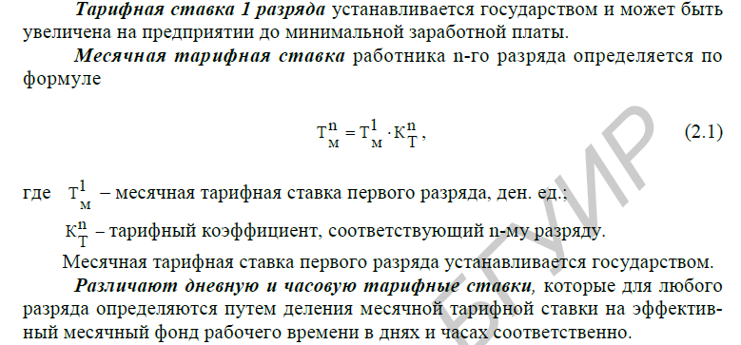

**7. Назовите формы заработной платы.**

В практике предприятий применяются ***повременная и сдельная*** формы

оплаты труда.

**8. Назовите системы повременной формы оплаты труда.**

***При повременной форме*** заработная плата начисляется исходя из количества отработанного времени.

Повременная форма оплаты труда включает следующие системы:

**1. Простая повременная.**

**2. Повременно-премиальная.**

**3. Окладная.**

**9. Назовите системы сдельной формы оплаты труда.**

***При сдельной форме*** оплаты труда заработная плата начисляется исходя

из количества и качества изготовленной продукции или объема выполненных

работ, оказанных услуг.

Различают следующие системы сдельной формы оплаты труда:

**1. Прямая сдельная.**

**2. Сдельно-премиальная.**

**3. Сдельно-прогрессивная.**

**4. Косвенно-сдельная.**

**5. Аккордная.**

**6. Аккордно-премиальная.**

**10. Как рассчитывается заработная плата по простой повременной системе?**

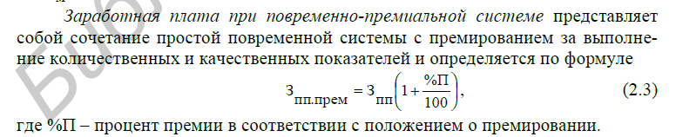

**11. Что является основой сдельной формой оплаты труда?**

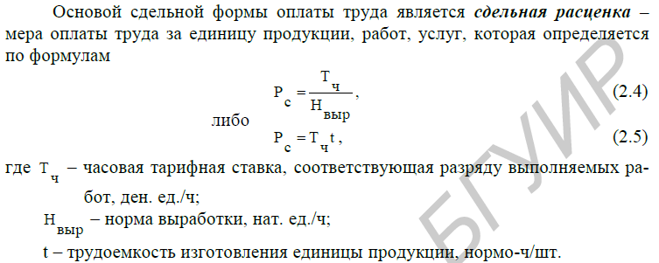

**12. Как рассчитывается заработная плата по прямой сдельной системе?**

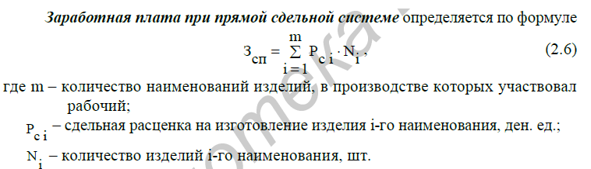

**13. Как рассчитывается заработная плата по сдельно-прогрессивной системе?**

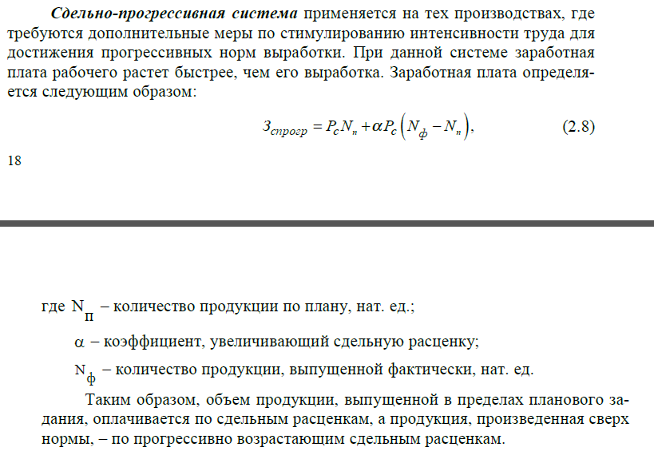

**14. Как рассчитывается косвенно-сдельная расценка?**

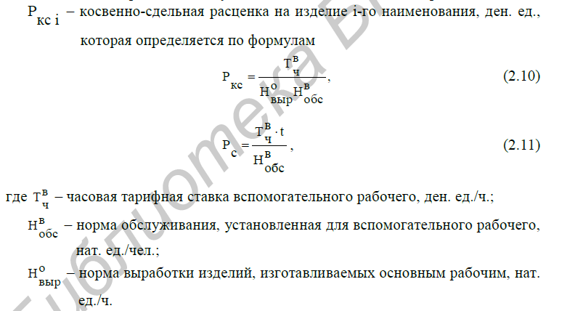

**15. По какой системе рассчитывается заработная плата вспомогательных рабочих?**

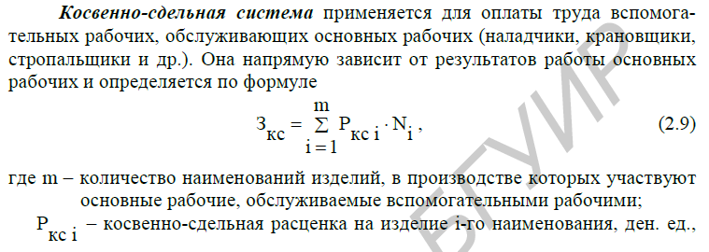

**16. Что такое аккордная система оплаты труда?**

***Аккордная и бригадная*** *системы* являются коллективной оплатой труда.

При ***аккордной системе*** общая сумма заработка и срок выполнения работ

определяются до начала работ по действующим нормам и сдельным расценкам, устанавливаемым сразу на весь объем работ. Если при аккордной системе за срочное и качественное выполнение работ предусмотрена выплата премии, то используется ***аккордно-премиальная система***.

**17. Как распределяется заработок бригады между ее членами?**

При ***бригадной системе*** коллективная заработная плата между членами бригады может распределяться:

1) по тарифным ставкам и отработанному времени;

2) пропорционально квалификации, фактически отработанному времени и

коэффициенту трудового участия (КТУ), выставляемому каждому члену бригады на собрании трудового коллектива.

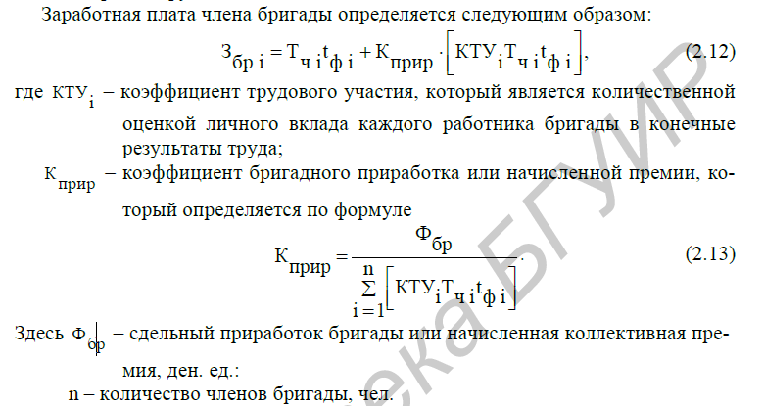

**18. Назовите формы материального стимулирования.**

С целью усиления заинтересованности работников в результатах своего

труда на предприятиях применяются различные формы материального стимулирования за количественные и качественные достижения в работе в виде вознаграждений.

***Премия*** – дополнительная часть заработной платы, выплачиваемая с целью поощрения работников за достижение высоких количественных и качественных результатов труда.

По своему целевому назначению премии делятся на две группы:

1) премии за основные результаты работы;

2) премии за улучшение отдельных сторон производственной деятельности

(специальные системы премирования за экономию материальных ресурсов).

**19. Что такое доплаты и надбавки?**

На предприятии также используются ***надбавки и доплаты*** к заработной плате.

***Надбавки*** *–* это выплаты стимулирующего характера, которые поощряют

высококачественную и высококвалифицированную работу отдельных категорий работников (за непрерывный стаж работы на данном предприятии; за классность; за звание по профессии; за высокие достижения в труде).

***Доплаты*** – это выплаты компенсирующего характера, связанные с режимом работы и условиями труда (за работу во вредных и тяжелых условиях;

за работу в ночное время; за работу во внеурочное время; за совмещение профессий; за расширение зон обслуживания или увеличение объема выполняемых работ; за выполнение наряду с основной работой обязанностей временно отсутствующего работника).